 |  |  |  |  |  | TÜRK DİLİ VE EDEBİYATI BÖLÜMÜ |  |  |  | Doküman No |  | TDE-İA-26
 |  |  |  | 2547 SAYILI KANUNUN 39. MADDESİ KAPSAMINDA
 |  |  |  |  |  |  |  |  |  | İlk yayın tarihi |  | 28.02.2025
 |  |  |  |  |  | GÖREVLENDİRME
 |  |  |  |  |  |  |  |  |  | Rev. No / Tarih |  | 00/-
 |  |  |  | (Görevlendirme 15 günden fazlaysa)
 |  |  |  |  |  | İŞ AKIŞ SÜRECİ |  |  |  | Sayfa sayısı |  | 1/1
 |  |  |  |  | İŞ AKIŞI |  |  |  |  | SORUMLU |  | İLGİLİ
 |  |  |  |  |  |  |  |  |  |  |  | DOKÜMAN
 |  |  |  |  |  |  |  |  |  |  |  | 2547 sayılı
 | 2547 sayılı kanunun 39. maddesi ile görevlendirme talebinde bulunan akademik |  |  |  |  |  |  |  |  | İlgili Kişi |  | Kanunun 39.
 |  |  |  |  |  |  |  |  |  |  |  | Maddesi Dilekçe
 | Personel, görevlendirme talebi yurtdışı ise üç hafta, yurtiçi ise iki hafta önceden bağlı |  |  |  |  |  |  |  |  |  |  | Maddesi Dilekçe
 | olduğu bölüm başkanlığına dilekçesini ekleriyle birlikte teslim eder.
 |  |  |  |  |  |  |  |  |  | İlgili | Bölüm | Görüş Yazısı
 |  |  |  | İlgili birimin kararı |  |  |  |  |  | Başkanlığı
 |  |  |  |  |  |  | Ret
 | Kabul
 |  |  |  |  |  | İlgili kişiye tebliğ edilir.
 | Bölüm başkanlığı görüşü ile dilekçeyi
 | dekanlığa üst yazı ile bildirir.

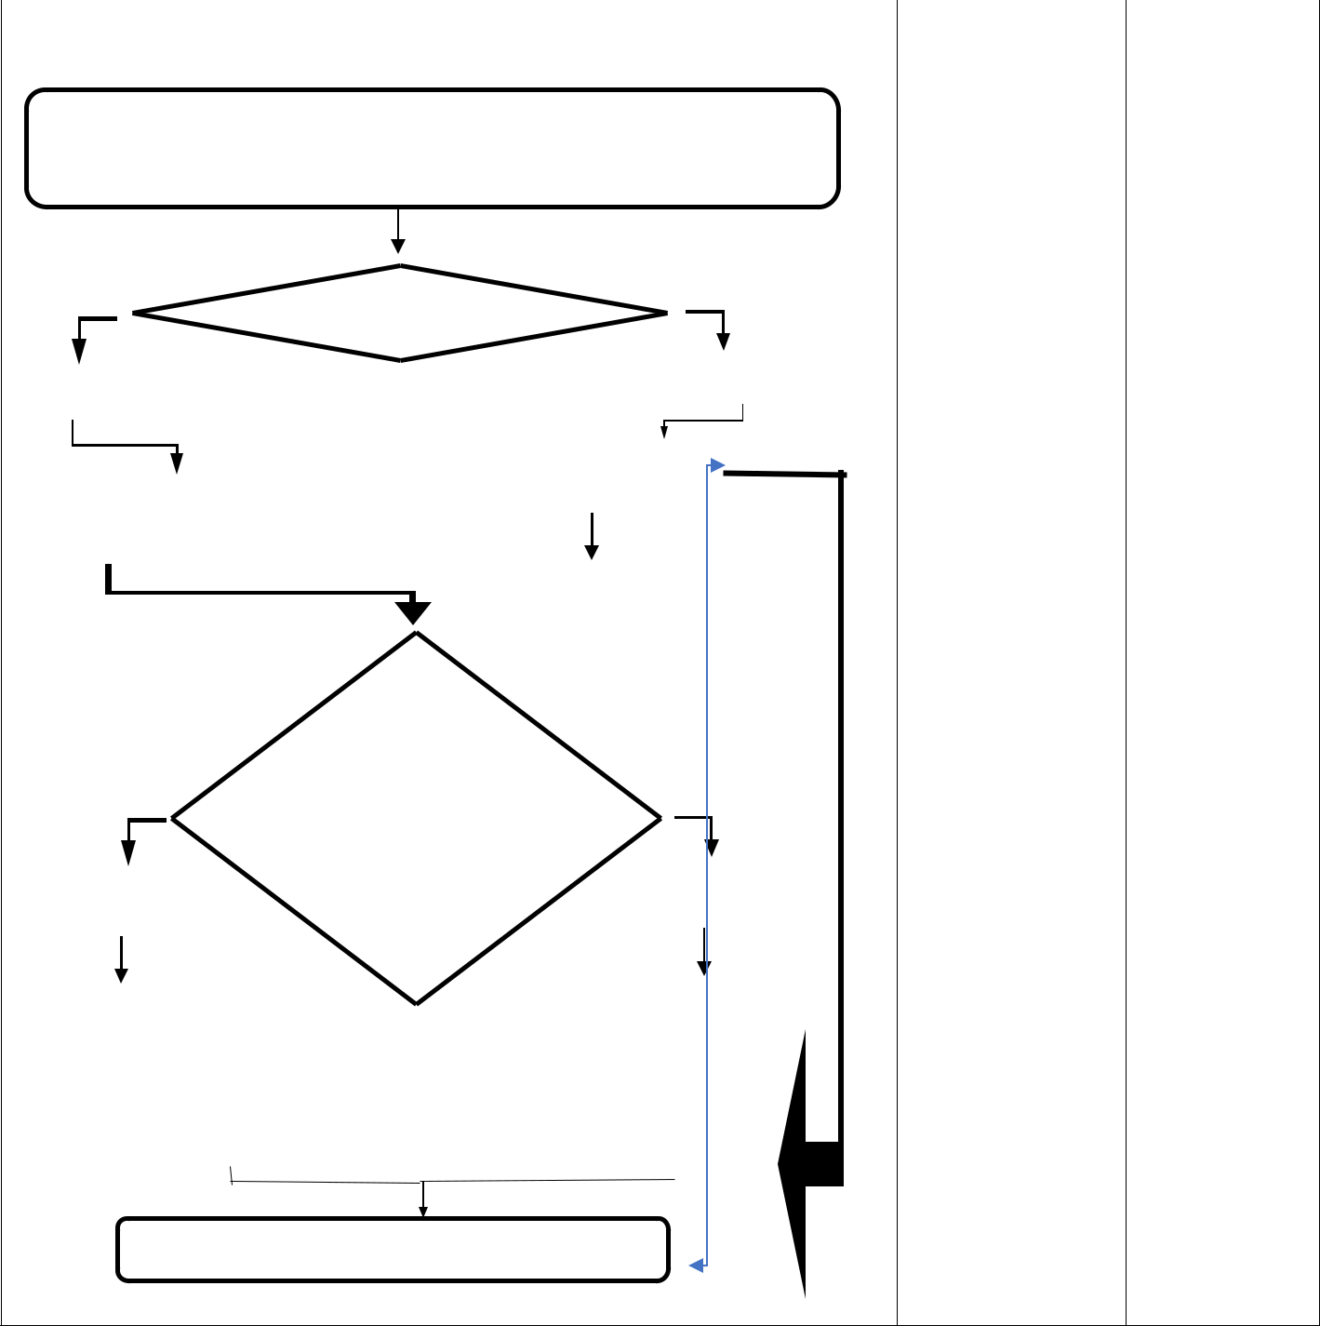

 |  |  | Görevlendirme 15 |  |  |  |  |  | Dekanlık | Yönetim Kurul
 |  |  |  |  |  |  |  |  | Dekanlık | Kararı
 |  |  | (on beş) günü aşıyorsa |  |  |  |  |  | Dekanlık | Kararı
 |  |  | ve yolluk-yevmiye
 |  |  | gerektiriyorsa Fakülte
 |  |  | Yönetim Kuruluna
 | Kabul |  | sunulur ve karar alınır. |  |  |  | Ret
 |  |  |  |  |  |  |  |  | Rektörlük | Üst Yazı
İlgili ekler ile birlikte dekanlık |  |  |  |  | İlgili kişiye tebliğ edilir. |  |  |  | Rektörlük
onayından sonra personel daire
başkanlığına üst yazı ile bildirilir.
Rektörlük görevlendirmeyi uygun
bulursa ilgili kişi görevlendilir.
 |  | Süreç sonlandırılır.

(Hazırlayan) | (Kontrol Eden) | (Onaylayan) Bölüm Başkanı
Arş. Gör.  Yusuf Mirza TÜRÜDÜ | Dr. Öğr. Üyesi Ali Fuat ALTUNTAŞ | Prof. Dr. Sinan UYĞUR
KK-FR-001/14.02.2024/00/-

